**试验方法设置**

# 功能及作用

用于管理试验室的各种试验方法模板。每个试验方法模板包含方法名称、编号、所属试验项目、试验步骤等。

设置的各种试验方法模板会在用户定义试验项目说明时选择一个具体的试验方法。系统会将用户选择的试验方法模板的数据复制到试验项目台账中，供用户进行修改。

该功能由具有管理员角色的用户来设置试验方法模板，包括添加、修改和删除试验方法模板。

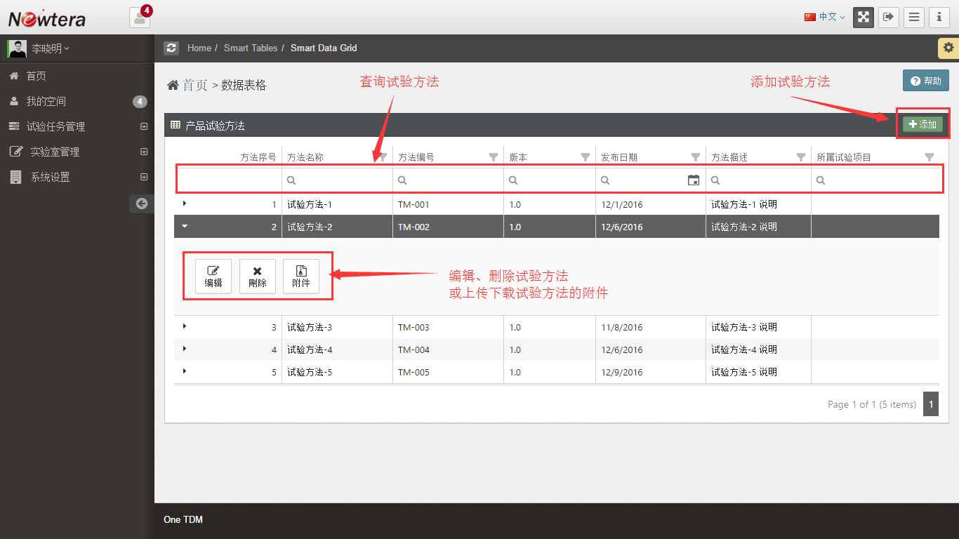

# 操作指南

## 添加或修改试验方法

点击右上角的“添加”按键，打开试验方法定义表单。输入试验方法的信息后，点击“提交按键”便可。

修改试验方法定义则点击试验方法的“编译”按键打开表单进行编辑。

